комитет образования, науки и молодежной политики Волгоградской области
государственное бюджетное профессиональное образовательное учреждение
«Волгоградский профессиональный техникум кадровых ресурсов»

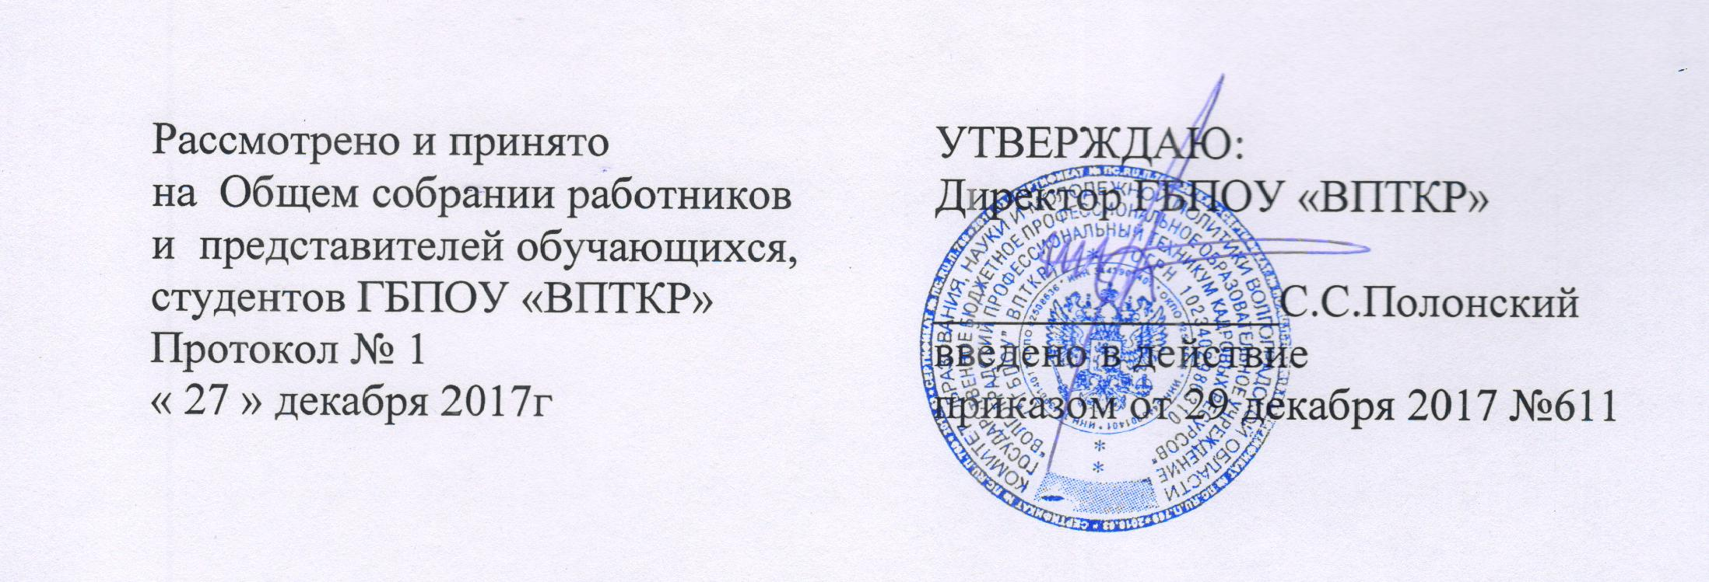

ПОЛОЖЕНИЕ
О ПОПЕЧИТЕЛЬСКОМ СОВЕТЕ
ГБПОУ «ВПТКР»

1. Общие положения
- Попечительский совет (Далее Совет) государственного бюджетного профессионального образовательного учреждения Волгоградский профессиональный техникум кадровых ресурсов не является юридическим лицом и осуществляет свою деятельность на безвозмездной основе.
- Совет создаётся по инициативе государственного бюджетного профессионального образовательного учреждения Волгоградский профессиональный техникум кадровых ресурсов и является общественной организацией.
- В состав Попечительского совета могут входить участники образовательного процесса, родители студентов, представители фирм, организаций и иные лица, заинтересованные в совершенствовании деятельности и развитии образовательной организации.
- На правах совещательного голоса в состав Совета могут входить заместитель директора по учебно-производственной работе, представители Совета студентов.
- Попечительский совет действует в тесном контакте с администрацией образовательной организации.
- Совет создаёт фонд попечителей с целью оказания финансовой помощи образовательному учреждению. Привлечение вещевых и целевых денежных средств на развитие материально- технической базы. Деятельность фонда регулируется решениями Совета.
- Техникум предоставляет помещение на время проведения заседаний, хранения документов, обеспечивает безвозмездное пользование средствами связи и оргтехники для решения вопросов, непосредственно связанных с работой Попечительского совета.
- Члены Совета осуществляют свою деятельность в Совете без отрыва от основной производственной и служебной деятельности.
- Совет осуществляет контроль над использованием финансовых
средств, выделяемых образовательному учреждению по линии фонда попечителей.
1.10. Директор техникума является не избираемым членом
Попечительского совета.
- Заседания попечительского совета проводятся в соответствии с Планом работы образовательного учреждения на текущий учебный год, но не реже 2 раз в год.
- Председатель попечительского совета отчитывается о работе перед Управляющим советом образовательного учреждения.
- Для ведения протоколов заседаний Попечительского совета из числа его членов избирается секретарь.

2.Цели и задачи
2.1 Совет создается в целях наиболее полного удовлетворения потребностей населения в профессиональном образовании, создание условий для реализации программ социально-образовательного развития в техникуме, содействия техникуму в осуществлении задач, предусмотренных его Уставом, укрепления материально-технической базы и повышения качества оказываемых образовательных услуг.
2.2. Основными задачами Совета являются:
- оказание помощи техникуму материально-технической базы за счет обеспечения и координации многоканального финансирования, привлечения внебюджетных средств; лоббирование интересов техникума в органах исполнительной и законодательной власти города и области;
- создание условий для реализации программ социальной защиты студентов техникума, удовлетворение социальных запросов персонала;
- установление общественно-государственного контроля над деятельностью техникума;
- -создание интеллектуальной, информационной, организационной, финансовой и материальной поддержки техникума.

3. Основные принципы Попечительского совета
- Оказание всесторонней, в том числе благотворительной помощи студентам техникума:
-участие в научном, производственном, правовом, финансовом, материально-техническом и ином обеспечении проектов и программ техникума по развитию образования;
-оказание содействия в укреплении материально-технической базы, по благоустройству помещений и территорий техникума, в оборудовании учебных кабинетов, в приобретении учебных пособий, учебной литературы и технических средств обучения, включая вычислительную технику;
-содействие по трудоустройству выпускников техникума;
-участие в решении медицинского обслуживания и общественного питания;
-организация встреч с квалифицированными специалистами различного уровня (юристами, медиками и т.п.);
- действенная помощь в развитии сотрудничества ГБПОУ "ВПТКР" с другими образовательными и культурными учреждениями;
- действенная помощь в организации конкурсов, соревнований и других массовых внеурочных мероприятиях;
- обеспечение охраны жизни и здоровья студентов, сохранение имущества, инвентаря;
- соблюдение общественного порядка;
- Соблюдение:
- добровольности членства;
- равноправия членов Попечительского совета;
- коллегиальности руководства;
- гласности принимаемых решений;
- открытости.

4. Функции и права Совета
4.1.Совет выполняет следующие функции:
- формирует условия для привлечения в техникум дополнительных финансовых средств;
- разрабатывает и реализует программы содействия техникуму по подбору педагогических кадров, созданию оптимальных условий для труда и быта всех работников техникума;
-содействует укреплению и развитию учебно-материальной базы техникума;
-содействует в организации производственной (профессиональной) практики студентов, устанавливает связи с работодателями , службой занятости населения, органами государственной власти, другими организациями;
- содействует трудоустройству выпускников техникума;
- осуществляет контроль за медицинским и психологическим обслуживанием в техникуме, общественным питанием, санитарно-гигиеническими условиями образовательного процесса, летним отдыхом.
-оказывает материальную и иную поддержку нуждающимся обучающимся и работникам техникума при наличии дополнительных привлеченных средств, организует патронаж условий жизни, развития и образования детей, лишившихся попечения родителей;
- совместно с заинтересованными организациями оказывает помощь подросткам, нуждающимся в длительном лечении или в особых условиях воспитания;
- формирует общественные инициативы по совершенствованию образовательного процесса, организацию досуга студентов;
-участвует в решение вопроса о выплате поощрительных стипендий и премий студентам и работникам техникума, работает в тесном контакте с различными заинтересованными организациями, предприятиями, учреждениями, общественными объединениями, отдельными гражданами;
- взаимодействует с органами государственного и местного самоуправления.
-решает иные вопросы, отнесенные к компетенции Попечительского
совета.
5. Порядок организации работы совета
- Работа Совета осуществляется по плану, утверждаемому решением Совета.
- Заседания Совета могут созываться согласно утвержденному плану или по требованию любого члена совета.
- Решения Совета принимаются большинством голосов от числа членов Попечительского совета и оформляются протоколом.

6. Порядок обеспечения деятельности Совета
6.1. Деятельность Совета обеспечивается техникумом: администрация
техникума предоставляет Совету информацию и документацию о
деятельности техникума, необходимые для осуществления задач и функций
Совета, помещение на время проведения заседаний Совета; обеспечивает
безвозмездное пользование средствами связи и оргтехникой для решения
вопросов, непосредственно связанных с работой Совета.
6.2. Члены Совета осуществляют свою деятельность на безвозмездной
основе.

7. Порядок внесения изменений и дополнений в положение о Совете
7.1. Изменения и дополнения в положении о Попечительском совете техникума вносятся самим техникумом по согласованию с учредителем (учредителями).

